Инструкция по снятию показаний с прибора учета типа «МИР С-05».
Счетчик для внутренней установки имеет клавиатуру управления, состоящую из двух кнопок, название, внешний вид, функциональное назначение которых приведено на рисунке 1.1.
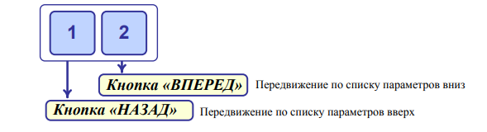
Рисунок 1.1. Кнопки управления
При отображении показаний кВт*ч энергии по тарифу 1 – 2 светится курсор, указывающий на надпись под индикатором дисплея «Т1» – «Т2» соответственно. При отображении суммарных показаний по всем тарифам ни один курсор, указывающий на «Т1» – «Т2», не светится. Тариф «Т3» – «Т4» в расчетах не используется.
Дисплей имеет внешний вид и расположение сегментов в соответствии с рисунком 1.2.
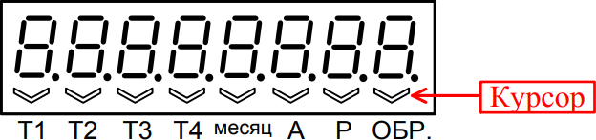
Рисунок 1.2. Дисплей счетчика, показывающий показания кВт*ч

Числовые значения кВт*ч отображаются на индикаторе дисплея счетчика.
Тариф «день» - на дисплее высвечивается символ Т1.
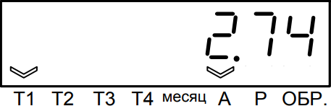
Тариф «ночь» - на дисплее высвечивается символ Т2.
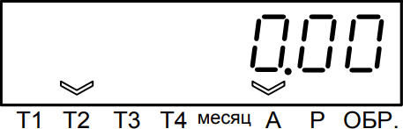
Сумма показаний «день» + «ночь» - ни один курсор, указывающий на «Т1» – «Т2», не светится.
